Инструкция по монтажу и эксплуатации
Комнатный терморегулятор UTH-SAUNA
Внимание! Разбирать и устанавливать термостат может только квалифицированный персонал в соответствии с принципиальной схемой, изображенной на корпусе или в соответствии с данной инструкцией. Должны быть соблюдены соответствующие меры безопасности.
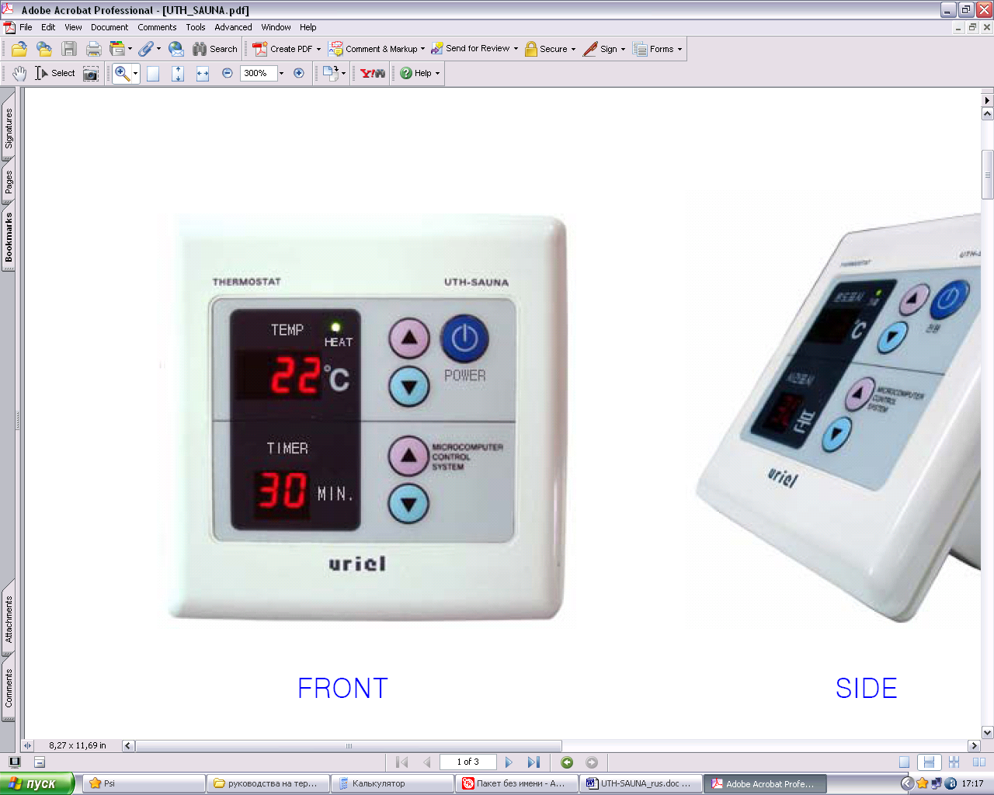

1. Назначение
Терморегулятор UTH-SAUNA предназначен для управления системами электрического обогрева, с целью поддержания комфортной температуры. UTH-SAUNA идеален для использования в системах инфракрасных саун.
2. Технические данные

Номинальное напряжение - 220В
Номинальная частота-50 Гц
Допустимое отклонение (входное, выходное напряжение) – 85-265 В
Ток коммутации - 27А
Коммутируемая мощность - 6 кВт
Индикация включения - красная лампочка
Индикация выключения - зеленая лампочка
Время отключения -1~60 секунд
Диапазон температур - +1…+60 °С
Количество каналов -1
Тип дисплея - цифровой
Габаритные размеры -115х115х48 мм
Цвет – Бело-голубой
Вес – 270 гр
Тип монтажа - встраиваемый

3. Комплект поставки

1.Терморегулятор UTH-JP 2.Датчик температуры 3.Паспорт 4.Упаковочная коробка

4. Схема подключения
Датчик температуры подключается к клемма 5 и 6 (SENSOR). Напряжение питания (переменное 220В) подается на клеммы 1 и 2 (POWER INPUT). Вывода нагревательной секции подключаются к клеммам 3 и 4 (LOAD OUTPUT).
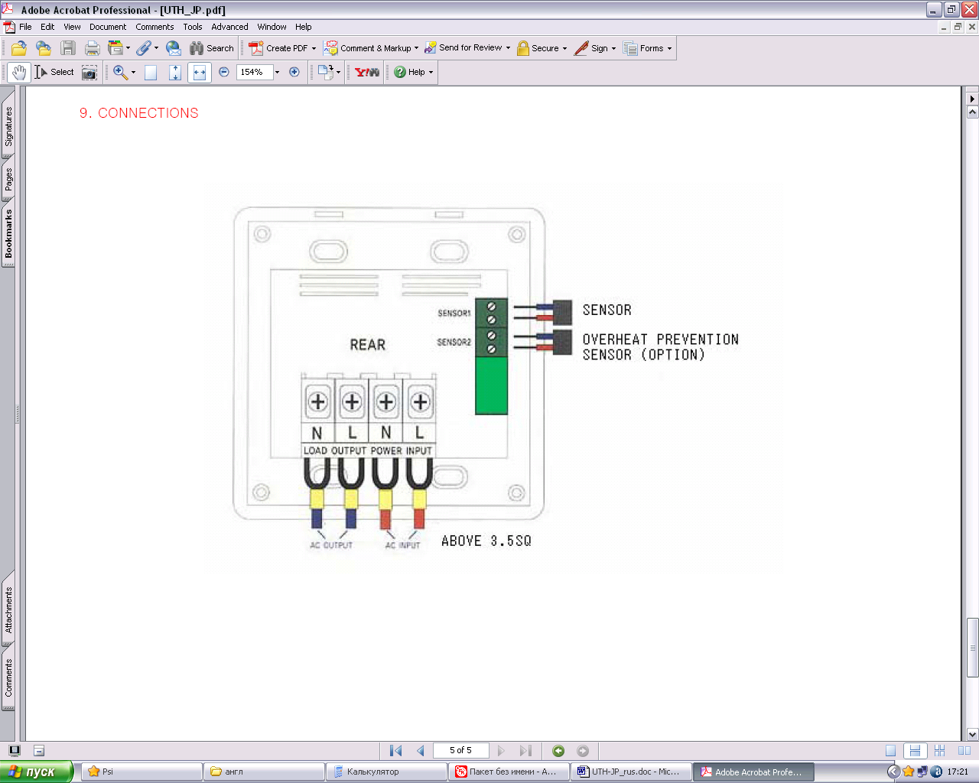

5. Установка и эксплуатация
Терморегулятор монтируется и подключается после установки и проверки теплого пола.
Терморегулятор оснащен выключателем ON/OFF, кнопками регулирования температуры ▼ ▲ и
сигнальным светодиодом, индицирующим включенное состояние системы обогрева. Нажатие на кнопку ON/OFF переводит прибор во включенное состояние, повторное нажатие выключает прибор. Нажатие на кнопку ▲ увеличивает температуру нагрева, нажатие на кнопку ▼ уменьшает температуру.
Терморегулятор предназначен для внутреннего монтажа (в стене).
Для подключения терморегулятора требуется:
1. Подвести к месту крепления терморегулятора провода питания и датчика температуры.
2. Выполнить соединение согласно п.4 данного паспорта.
3. Закрепить на стене монтажный каркас.
4. Установить терморегулятор.
5. Для включения нажмите на кнопку ON/OFF и с помощью кнопок ▼ ▲ установите нужную Вам температуру. При этом должен загореться светодиод «красного» цвета. По достижению заданной температуры терморегулятор переключится в режим «ожидания» и индикатор поменяется на «зеленый». Нажатие на кнопку ▲ увеличивает температуру нагрева, нажатие на кнопку ▼ уменьшает температуру.
Использование таймера в системах инфракрасных саун:
Время каждого отдельного сеанса эксплуатации инфракрасной кабины задается с помощью кнопок ▼ ▲, относящихся к классу TIMER (нижний сегмент управления).

